 |  | Заместителю Главы города - руководителю департамента информационной политики  Скрипальщиковой С.В.
  
  60 лет Октября ул., 46
  г. Красноярск, 660078
  тел. (8-391) 261-98-90
  факс (8-391) 261-43-62
  e-mail: svr@admkrsk.ru
  www.admkrsk.ru
  ИНН/КПП 2464018241/246401001
  _____________№______________

О публикации информации

Уважаемая Светлана Владимировна!

Прошу разместить информацию в муниципальной газете «Городские новости» о брошенных, разукомплектованных транспортных средств в рамках исполнения постановления администрации города Красноярска от 19.04.2024 № 354.
Приложение: на 2 л. в 1 экз.

Первый заместитель
руководителя администрации района Д.В. Прокудин

Московских Мария Анатольевна

Александрова Анастасия Евгеньевна
261-17-06

Администрация Свердловского района
в городе Красноярске информирует:
Указанные транспортные средства необходимо добровольно переместить в 30-дневный срок с момента опубликования, в рамках постановления от 19.04.2024 № 354 "Об утверждении Положения о порядке выявления, перемещения, временного хранения и утилизации брошенных, в том числе разукомплектованных транспортных средств на территории г. Красноярска"
№  п/п | Адрес размещения  транспортного средства | Регистрационные данные транспортного средства | Фотоизображение транспортного средства
1 | ул. Краснопресненская, 18 | транспортное средство марки «Honda Ascot », государственный регистрационный знак Е778ЕХ/124, цвет серый | 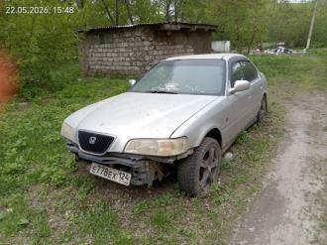
2 | ул. Краснопресненская, 18 | транспортное средство марки «Toyota Vista», государственный регистрационный знак отсутствует, кузов:SV400013966, цвет белый | 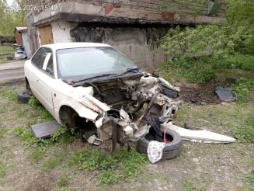
3 | ул. Краснопресненская, 29 | транспортное средство марки «ГАЗ 3110», государственный регистрационный знак Р327АК/124, цвет белый | 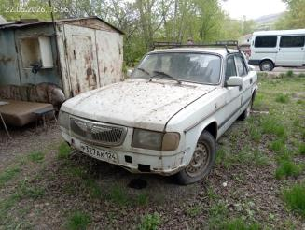
4 | ул. Краснопресненская, 29 | транспортное средство марки «ВАЗ 2106», государственный регистрационный знак А649ТВ/24, цвет синий | 